Excel中countifs函数的功能是多条件计数。Excel2007以上版本，添加多条件统计函数countifs()，用于统计区域内符合多条件的个数。

**第一，countifs函数的用法介绍**

　　COUNTIFS（条件区域1, 条件1，[条件区域2, 条件2]…)

**第二，countifs函数实例介绍**

　　如下面的截图，统计销售员销售不同产品的次数。

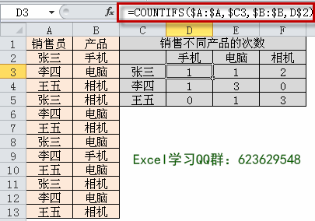

　　在D3单元格输入公式：=COUNTIFS($A:$A,$C3,$B:$B,D$2)，分别右拉下拉，复制，就完成了COUNTIFS多条件计数。

　　公式说明：公式中的$A:$A,和$B:$B，是统计整列，这样写公式之后，可以在A、B列后续添加数据，excel会自动更新统计数据。

　　之所以添加$做单元格的绝对引用，是方便公式直接拖动到D3:F5